Suunnitelma:
Make a business plan for opening a coffee shop
Kuvaus:
Kuvaile liikeideasi lyhyesti. Mitä yritys myy, kuka on asiakas ja miten myynti tapahtuu. Tee ytimekäs ja täsmällinen kuvaus.
Tämän tehtävän voit tehdä osaamisen tasosi mukaan joko suomeksi tai englanniksi.

Task 2

LIIKETOIMINTASUUNNITELMA
Yhtiön nimi
Laatija:
Sähköposti:
Puhelin:
Päivämäärä:

Liikeidea

Kuvaile liikeideasi lyhyesti. Mitä yritys myy, kuka on asiakas ja miten myynti tapahtuu. Tee ytimekäs ja täsmällinen kuvaus.

SWOT-ANALYYSI

SWOT-analyysissä voit tarkastella menestystekijöitä ja riskejä.
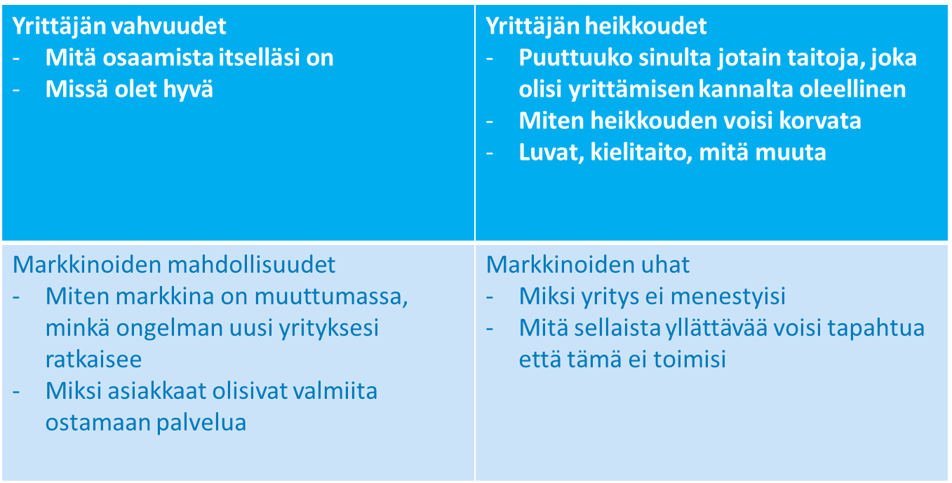

Vahvuuteni ovat:
Heikkouteni ovat:
Mahdollisuuksia ovat
Uhkia ovat:

Osaaminen

Yrittäjyys on uskoa omaan osaamiseen. Nopein tapa kertoa omasta osaamisesta on kopioida tähän oma ansioluettelo. Jos osaaminen perustuu muuhun osaamiseen, kirjoita miksi osaat tämän toimialan yrittämisen.

Tuotteet ja palvelut

Kuvaile tähän tuotteet ja/tai palvelut, joita myyt. Jos sinulla on valmiina hinnasto, voit kopioida sen tähän.

Tuotteen nimi Lyhyt kuvaus Hinta

Asiakkaat

Mikä on tärkein asiakasryhmäsi? Onko kyseessä kuluttajille vai yrityksille suunnattu palvelu?

Markkinatilanne

Ketkä ovat kilpailijoita? Miten erottaudut muista saman alan toimijoista?

Oma yrityksesi

Millaisen yrityksen perustat? Mikä ja mistä sen nimi tulee? Millaisen domainin (verkkotunnus) varaat kotisivuillesi? Tarvitsetko tai joko olet löytänyt toimitilat? Tarvitsetko työntekijöitä? Kuka tekee kotisivut ja alkuvaiheen markkinointimateriaalit, oletko aikeissa käyttää somemarkkinointia, mikä on yrityksesi imago/ brändi?
Millaisen yrityksen sinä perustat:

